Astronomický ústav
Akademie věd České republiky, v. v. i.

Naše data a výpočty pomohly k nalezení meteoritů, které spadly 24. července v Polsku
Tisková zpráva z 26. srpna 2025
V noci z 23. na 24. července 2025 krátce před půl druhou hodinou středoevropského letního času byl z našeho území a z území sousedních států pozorován mimořádně jasný bolid. Jak jsme uvedli již 25. července na našich webových stránkách, bolid byl zaznamenán řadou přístrojů Evropské bolidové sítě a na jejich základě jsme zjistili, že skončil pádem malých meteoritů v Polsku. Jejich intenzivní hledání polskými kolegy ve vytyčené oblasti vedlo k úspěchu. První dva meteority byly nalezeny 12. srpna. Jde tak o další z řady případů, kdy naše data a výpočty pomohly k nalezení meteoritů.

Bolid byl zaznamenán z České republiky automatickými fotografickými celooblohovými kamerami, videokamerami, velmi rychlými fotometry s časovým rozlišením 5000 vzorků za sekundu a spektrálními kamerami zachycujícími spektrum záření bolidu. Všechny tyto přístroje jsou součástí Evropské bolidové sítě, jejíž centrum je v Astronomickém ústavu AV ČR v Ondřejově, a umožnily komplexní popis celého jevu. Kromě toho byl bolid zaznamenán videokamerami polského projektu Skytinel, s jehož pracovníky, zejména vedoucím projektu Mateuszem Żmijou, jsme od začátku koordinovali úsilí o nalezení meteoritů. Obě skupiny vypočítaly nezávisle na sobě pádovou oblast.

Bolid označený EN230725_232824 začal svítit 23. července 2025 ve 23 hodin 28 minut a 24 sekund světového času ve výšce 97 km jihovýchodně od polského města Zelená Hora. Letěl rychlostí 22 km/s a po dráze skloněné k zemskému povrchu 66 stupňů přibližně severovýchodním směrem. V maximu dosáhl desetkrát větší jasnosti než Měsíc v úplňku (při pohledu ze vzdálenosti 100 km). Vysoká jasnost byla způsobena kombinací poměrně vysoké rychlosti a velikosti meteoroidu (asi 30 cm v průměru), ale také toho, že se meteoroid během průletu atmosférou opakovaně rozpadal a drobil na prach, který se rychle odpařoval. Ve srovnání s jinými meteoroidy pocházejícími z planetek byl velmi málo odolný. To bylo nepříznivé z hlediska šancí na nález meteoritu. Bolid pohasl ve výšce 25 km a největší úlomek v tu dobu měl velikost pouhých čtyř centimetrů. Navíc je možné, že se během pádu k zemi dále rozpadal. Celkem mohlo podle našeho modelování na plochu několika kilometrů čtverečních dopadnout maximálně několik desítek meteoritů větších než jeden centimetr, představujících méně než 1% původní hmotnosti meteoroidu. Hledání bylo navíc komplikované tím, že k pádu došlo na vrcholu vegetačního období a po něm nastoupily na polích, které tvoří většinu pádové oblasti, intenzivní zemědělské práce.

Úsilí a vytrvalost hledačů byla nicméně po třech týdnech odměněna velkým úspěchem, když Łukasz Smuła a Magdalena Skirzewska, spolupracovníci projektu Skytinel, našli dva malé, zhruba centimetrové meteority o hmotnostech 1,56 g a 0,88 g spolu se čtyřmi drobnými úlomky od 0,01 g do 0,08 g. Nálezy naznačují, že meteorit se při dopadu na dlážděnou silnici poblíž obce Poświętno rozbil na mnoho malých částí. Dne 20. srpna 2025 nasbíral Jaroslaw Morys pomocí silného magnetu dalších 20 malých částeček o celkové hmotnosti 0,16 g. Nacházely se ve vzdálenosti několika metrů od místa, kde byly objeveny první úlomky. Bohužel i přes pátrání několikačlenného týmu se zatím žádné větší meteority nepodařilo najít.

Nalezené vzorky byly podrobeny předběžné analýze v Ústavu věd o Zemi Slezské univerzity. Zkoumání provedli Doc. Krzysztof Szopa a Mgr. Agnieszka Mirek. Předběžné výsledky ukazují, že meteorit patří do skupiny obyčejných chondritů s velmi malým obsahem železa, pravděpodobně typu LL. Charakteristickým znakem dvou hlavních úlomků je černý, mírně sklovitý obal taveniny se ztuhlými puchýřky a šedý vnitřek.

Před srážkou se Zemí obíhal meteoroid Slunce po eliptické dráze skloněné o 27 stupňů k rovině ekliptiky, tj. rovině zemské dráhy. V přísluní se dostával zhruba doprostřed oběžných drah Venuše a Země a v odsluní do poloviny mezi dráhy Marsu a Jupiteru, tedy do oblasti hlavního pásu asteroidů. Jeden oběh kolem Slunce mu trval o něco více než tři pozemské roky.

Za posledních deset let je to již devátý meteorit, který byl nalezen zcela nebo z velké části díky pozorováním a výpočtům v rámci projektu Evropské bolidové sítě. Předchozím případem byl meteorit Haag, který spadl 24. října 2024 v Rakousku.

Poděkování

Děkujeme Mateuszi Żmijovi, vedoucímu projektu Skytinel, za spolupráci a výměnu informací a všem hledačům za jejich ochotu a vytrvalost. Děkujeme též Dr. Radmile Brožkové z Českého hydrometeorologického ústavu za poskytnutí profilu výškového větru z modelu ALADIN, použitého k výpočtu pádové oblasti.

Jiří Borovička, Pavel Spurný a Lukáš Shrbený - Oddělení meziplanetární hmoty

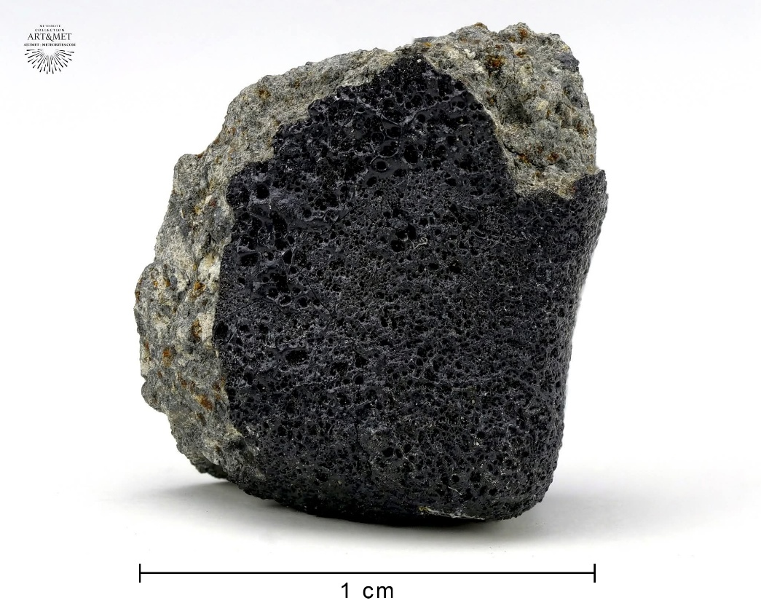
Obrázek. Detailní snímek největšího úlomku meteoritu nalezeného poblíž obce Poświętno (autor snímku Łukasz Smuła).

